TRƯỜNG ĐẠI HỌC GIAO THÔNG VẬN TẢI
KHOA CÔNG NGHỆ THÔNG TIN
---------------o0o---------------



BÀI TẬP LỚN MÔN HỌC
PHÁT TRIỂN PHẦN MỀM MÃ NGUỒN MỞ
ĐỀ TÀI:
XÂY DỰNG WEBSITE ĐẶT ĐỒ UỐNG ONLINE CHO QUÁN CAFE

Giảng viên hướng dẫn: | Đào Thị Lệ Thủy
Nhóm 33: | Bùi Thanh Tùng | Mã sinh viên: 231230948
Lớp: | CNTT3
Khóa: | K64

Hà Nội – 2025
MỞ ĐẦU

Đề tài hướng tới việc xây dựng một ứng dụng web thương mại điện tử chuyên biệt. Hệ thống cho phép tối ưu hóa trải nghiệm người dùng từ khâu chọn món, quản lý giỏ hàng đến khi hoàn tất thanh toán trực tuyến.

MỤC LỤC

CÁC TỪ VIẾT TẮT

DANH MỤC HÌNH ẢNH
DANH MỤC BẢNG BIỂU

CHƯƠNG 1.TÌM HIỂU CÁC CÔNG NGHỆ SỬ DỤNG

1.1 Các công nghệ sử dụng
Dự án áp dụng mô hình phát triển phần mềm hiện đại, tách biệt hoàn toàn giữa giao diện người dùng và máy chủ xử lý, sử dụng các công nghệ mã nguồn mở tiên tiến:
-Công nghệ Frontend: Xây dựng giao diện bằng thư viện ReactJS kết hợp với công cụ build Vite giúp tối ưu tốc độ phát triển và hiệu năng tải trang.
-Công nghệ Backend: Máy chủ xử lý nghiệp vụ được lập trình bằng ngôn ngữ C# trên nền tảng .NET Core, đảm bảo tính bảo mật và khả năng mở rộng cao.
-Hệ quản trị Cơ sở dữ liệu: Sử dụng MySQL để thiết kế và lưu trữ mô hình dữ liệu quan hệ, kết nối với Backend thông qua ORM Entity Framework Core nhằm tối ưu hóa các truy vấn và bảo toàn tính toàn vẹn dữ liệu (hỗ trợ Transaction).
-Kiến trúc giao tiếp: Các module giao tiếp với nhau thông qua chuẩn REST API, định dạng dữ liệu trả về được đồng bộ hóa với cấu trúc phản hồi tiêu chuẩn.
-Công cụ và Quản lý mã nguồn: Quá trình code được thực hiện trên Visual Studio Code và Cursor IDE. Toàn bộ mã nguồn được quản lý phiên bản thông qua Git và lưu trữ trực tuyến trên GitHub.

CHƯƠNG 2. TÌM HIỂU BÀI TOÁN VÀ PHÂN TÍCH THIẾT KẾ HỆ THỐNG

2.1 Mục đích và phạm vi
2.1.1 Mục đích
Xây dựng một website thương mại điện tử chuyên biệt hỗ trợ khách hàng xem thực đơn, tham khảo giá cả và đặt đồ uống trực tuyến. Điểm nổi bật của hệ thống là khả năng hỗ trợ khách hàng tùy chỉnh món ăn chuyên sâu (lựa chọn biến thể kích cỡ, thêm topping linh hoạt theo định lượng khối lượng/dung tích) và theo dõi cơ bản tiến trình đơn hàng. Đồng thời, hệ thống cung cấp bộ công cụ mạnh mẽ hỗ trợ nhân viên và quản lý trong việc tiếp nhận đơn, cập nhật trạng thái giao hàng, quản trị danh mục sản phẩm, kiểm soát thông tin người dùng, lưu trữ đánh giá và thống kê doanh thu kinh doanh.
2.1.2 Phạm vi
- Đối tượng phục vụ: Khách hàng (người dùng cuối, vãng lai), Nhân viên cửa hàng và Quản trị viên (Admin).
- Môi trường hoạt động: Ứng dụng triển khai trên nền tảng Website, tương thích với các trình duyệt web phổ biến hiện nay.
- Nội dung quản lý cốt lõi: Quản lý tài khoản và định danh người dùng; quản lý cấu trúc danh mục, đồ uống và hệ thống mã giảm giá; xử lý toàn bộ thao tác đặt hàng trực tuyến của khách; số hóa quy trình quản lý và cập nhật trạng thái đơn hàng của nhân viên; lưu trữ dữ liệu phản hồi, đánh giá sản phẩm và trích xuất báo cáo thống kê doanh thu cơ bản.
2.2 Phân tích và thiết kế dữ liệu
Hệ thống được chia thành các phân hệ chức năng tương ứng với từng nhóm vai trò người dùng, đảm bảo tính bảo mật và trải nghiệm xuyên suốt.
2.2.1 Chức năng dành cho khách vãng lai (Chưa đăng nhập)
- Tạo tài khoản mới, thao tác đăng nhập và đăng xuất khỏi hệ thống.
- Xem và tìm kiếm danh sách đồ uống trên thực đơn.
- Truy cập xem chi tiết từng loại đồ uống, xem các tùy chọn biến thể (size, topping).
- Xem các bài viết, tin tức, và chương trình khuyến mãi hiện hành của quán.
2.2.2 Chức năng dành cho người dùng (Khách hàng)
- Bao gồm toàn bộ các quyền hạn của khách vãng lai.
- Cập nhật thông tin cá nhân, thay đổi mật khẩu bảo mật.
- Quản lý sổ địa chỉ giao hàng: Cho phép lưu trữ nhiều địa chỉ (nhập liệu linh hoạt qua một chuỗi ký tự tổng hợp) và thiết lập địa chỉ nhận hàng mặc định.
- Quản lý giỏ hàng: Thêm, sửa số lượng, xóa món. Tính toán chi phí chính xác dựa trên cấu hình size và định lượng topping cụ thể.
- Tiến hành đặt hàng trực tuyến thông qua hai luồng nghiệp vụ: Đặt từ giỏ hàng hoặc thao tác Mua ngay.
- Áp dụng các mã giảm giá (Voucher) hợp lệ ngay tại bước thanh toán.
- Theo dõi tiến trình xử lý đơn hàng theo thời gian thực và tra cứu lịch sử mua hàng.
- Thực hiện đánh giá, phản hồi về chất lượng sản phẩm sau khi đơn hàng hoàn tất.
2.2.3Chức năng dành cho Quản trị viên và Nhân viên
Thao tác đăng nhập, đăng xuất vào trang quản trị (Admin Dashboard).
- Quản lý đồ uống,danh mục và topping: Phân quyền xem, tìm kiếm, thêm mới, chỉnh sửa thông tin hoặc khóa/mở bán sản phẩm. Đặc biệt, có khả năng thiết lập linh hoạt các mức giá theo kích cỡ (Size) và cấu hình các loại Topping kèm theo đơn vị đo lường chi tiết.
- Quản lý đơn hàng: Giao diện tiếp nhận đơn hàng mới, cập nhật các mốc trạng thái của đơn (chờ duyệt, đang pha chế, đang giao, hoàn thành, hoặc hủy đơn) và tra cứu chi tiết lịch sử thay đổi của từng hóa đơn.
- Quản lý mã giảm giá (Voucher): Tạo mới các chiến dịch khuyến mãi, thiết lập chặt chẽ các điều kiện sử dụng (thời hạn bắt đầu/kết thúc, giá trị giảm theo phần trăm hoặc số tiền cố định, giá trị đơn hàng tối thiểu, giới hạn số lượt dùng) và chủ động bật/tắt mã.
- Quản lý người dùng: Tra cứu danh sách tài khoản đang hoạt động trên hệ thống, thực hiện phân quyền cấp bậc cho nhân viên hoặc khóa các tài khoản vi phạm chính sách.
- Quản lý thông tin: Soạn thảo, đăng tải, chỉnh sửa hoặc xóa các bài viết tin tức, thông báo khuyến mãi hiển thị trên trang chủ.
- Thống kê và Báo cáo: Cung cấp giao diện xem báo cáo trực quan, biểu đồ theo dõi doanh thu và thống kê số lượng đơn hàng theo các mốc thời gian cụ thể.

2.2.4 Biểu đồ phân cấp chức năng
2.2.4.1 Biểu đồ phân cấp chức năng phần User
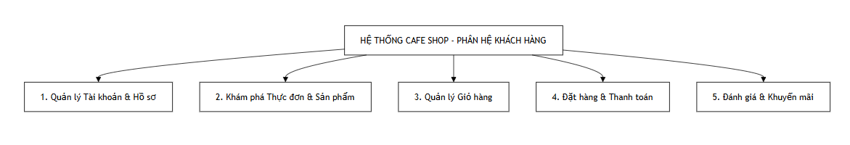
2.1 Biểu đồ phân cấp chức năng phần User
2.2.4.2 Biểu đồ phân cấp chức năng phần Admin
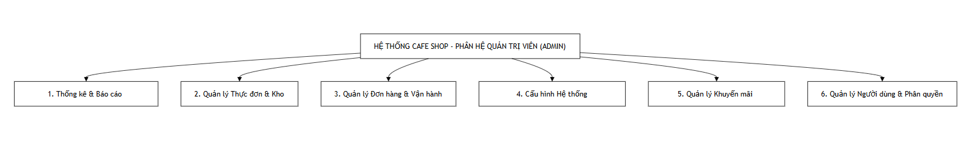
2.2 Biểu đồ phân cấp chức năng phần Admin
2.2.5 Biểu đồ ca sử dụng tổng quát
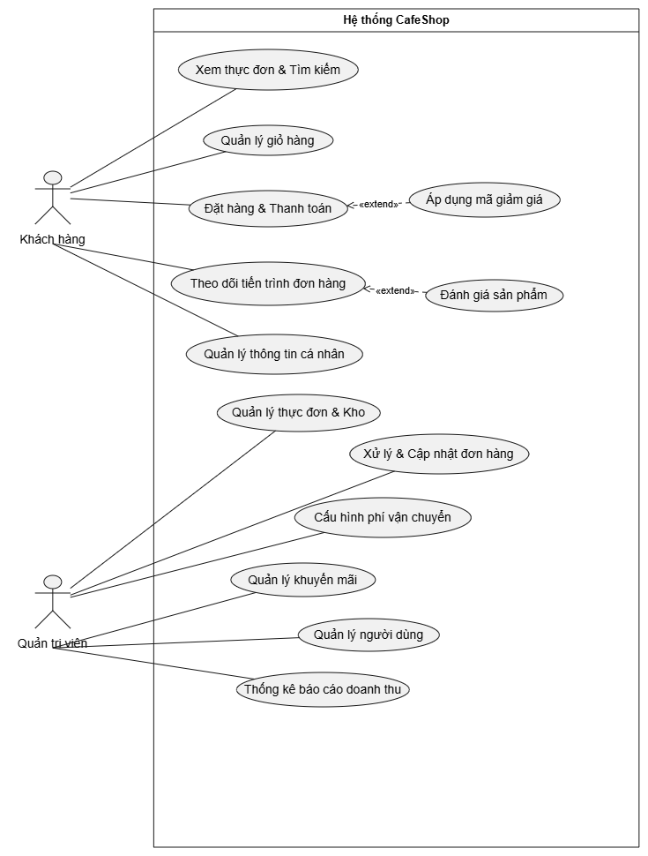
2.3 Biều đồ ca sử dụng tổng quát
2.2.6

